Міністерство освіти і науки України
Донецький національний університет імені Василя Стуса Факультет інформаційних і прикладних технологій
Кафедра інформаційних технологій
ЗВІТ
з індивідуального творчого завдання
з дисципліни «Основи програмування»
на тему:
«Додаток помічник з виготовлення виробів»
Виконав: студент гр. Б25_д/F3
Кручківський Ю.О.
Перевірив: доц. Бабаков Р. М.

Вінниця – 2025
Зміст
Визначення завдання 3
Код до завдання 3
Код UI/gui/TkinterViewer.py 3
Діаграма 3
Приклад використання модуля 13
Висновки 14
Джерела 14

Визначення завдання
Для завдання було обрано тему “Калькулятор для виробів з тонколистових металів”. Було реалізовано три команди по заданій специфіці
- Показати доступні тонколистові метали
- Розрахувати розгортку та вартість труби
- Розрахувати приблизну вартість коліна
- Вивід графіків ф-цій за допомогою віджета Canvas
- Імпорт виводу в excel
В якості основи для програми було використано раніше розроблений програмний комплекс в якості індивідуального творчого завдання

Код до завдання

Код core/exporter.py
from abc import ABC, abstractmethod
from core.events import EventType
from core.response import Response

class Exporter(ABC):
display_name: str = "Base Exporter"

def __init__(self, context):
self.context = context
self.last_response = None

self.context.events.subscribe(self)

def handle_event(self, event):
if event.type == EventType.COMMAND_EXECUTED:
self.last_response = event.data.get("result")

@abstractmethod
def export(self, destination: str, data: Response):
pass

Код exporters/excel/exporter.py
import os
from openpyxl import Workbook
from openpyxl.styles import Font, Alignment, Border, Side
from openpyxl.chart import ScatterChart, Reference, Series
from core.exporter import Exporter
from core.response import Response, TextBox, TableBox, PlotBox

class ExcelExporter(Exporter):
display_name = "Експорт в Excel"
BOLD_FONT = Font(bold=True)
CENTER_ALIGNMENT = Alignment(horizontal='center', vertical='center')
THIN_BORDER = Border(
left=Side(style='thin'),
right=Side(style='thin'),
top=Side(style='thin'),
bottom=Side(style='thin')
)

def __init__(self, context):
super().__init__(context)
self._handlers = {
TextBox: self._handle_textbox,
TableBox: self._handle_tablebox,
PlotBox: self._handle_plotbox
}

def export(self, destination: str, data: Response = None):
data_to_export = data or self.last_response

if not data_to_export:
return Response(boxes=[TextBox(text="Немає даних для експорту. Спочатку виконайте якусь команду.")])

if not destination.endswith(".xlsx"):
destination += ".xlsx"

try:
wb = Workbook()
ws = wb.active
ws.title = "Exported Data"

current_row = 1
for box in data_to_export.boxes:
handler = self._handlers.get(type(box))
if handler:
current_row = handler(ws, box, current_row)

self._adjust_column_widths(ws)

wb.save(destination)
return Response(boxes=[TextBox(text=f"Дані успішно експортовано у файл: {os.path.abspath(destination)}")])
except Exception as e:
return Response(boxes=[TextBox(text=f"Помилка при експорті: {str(e)}")])

def _handle_textbox(self, ws, box: TextBox, current_row: int) -> int:
lines = box.text.split('\n')
for line in lines:
ws.cell(row=current_row, column=1, value=line)
current_row += 1
return current_row + 1

def _handle_tablebox(self, ws, box: TableBox, current_row: int) -> int:
if not box.cells:
return current_row

max_r = 0
for cell in box.cells:
excel_row = current_row + cell.pos[0]
excel_col = 1 + cell.pos[1]
c = ws.cell(row=excel_row, column=excel_col, value=cell.text)
c.border = self.THIN_BORDER
if cell.pos[0] == 0:
c.font = self.BOLD_FONT
c.alignment = self.CENTER_ALIGNMENT
max_r = max(max_r, cell.pos[0])

return current_row + max_r + 2

def _handle_plotbox(self, ws, box: PlotBox, current_row: int) -> int:
if not box.plot_points:
return current_row

ws.cell(row=current_row, column=1, value="Дані графіку:").font = self.BOLD_FONT
current_row += 1
ws.cell(row=current_row, column=1, value="X").font = self.BOLD_FONT
ws.cell(row=current_row, column=2, value="Y").font = self.BOLD_FONT

data_start_row = current_row + 1
for x, y in box.plot_points:
current_row += 1
ws.cell(row=current_row, column=1, value=x)
ws.cell(row=current_row, column=2, value=y)
data_end_row = current_row

chart = ScatterChart()
chart.title = "Графік"
chart.style = 13
chart.x_axis.title = 'X'
chart.y_axis.title = 'Y'

xvalues = Reference(ws, min_col=1, min_row=data_start_row, max_row=data_end_row)
yvalues = Reference(ws, min_col=2, min_row=data_start_row, max_row=data_end_row)

series = Series(yvalues, xvalues, title_from_data=False)
chart.series.append(series)

ws.add_chart(chart, f"D{data_start_row}")
return current_row + 1

def _adjust_column_widths(self, ws):
for column_cells in ws.columns:
length = max(len(str(cell.value)) for cell in column_cells if cell.value is not None)
ws.column_dimensions[column_cells[0].column_letter].width = length + 2

Уривок коду UI/gui/TkinterViewer.py
def _add_export_ui(self, parent, response):
exporters = self._get_exporters()
if not exporters:
return

export_frame = tk.LabelFrame(parent, text="Експорт результату", padx=10, pady=10, bg="white")
export_frame.pack(pady=10, fill=tk.X, padx=20)

tk.Label(export_frame, text="Оберіть експортер:", bg="white").pack(side=tk.LEFT, padx=5)

exporter_names = list(exporters.keys())
selected_exporter = tk.StringVar(value=exporter_names[0])

option_menu = tk.OptionMenu(export_frame, selected_exporter, *exporter_names)
option_menu.pack(side=tk.LEFT, padx=5)

def do_export():
name = selected_exporter.get()
exporter = exporters[name]
self._export_clicked(exporter, response)

tk.Button(export_frame, text="Експортувати", command=do_export, bg="#ccffcc").pack(side=tk.LEFT, padx=10)

def _get_exporters(self):
return getattr(self.context, "exporters", {})

def _export_clicked(self, exporter, response):
file_path = filedialog.asksaveasfilename(
defaultextension=".xlsx",
filetypes=[("Excel files", "*.xlsx"), ("All files", "*.*")]
)

if not file_path:
return

try:
res = exporter.export(file_path, response)
self.show_response("Результат експорту", res)
except Exception as e:
self.show_result("Помилка", f"Помилка при експорті: {e}")

Діаграма
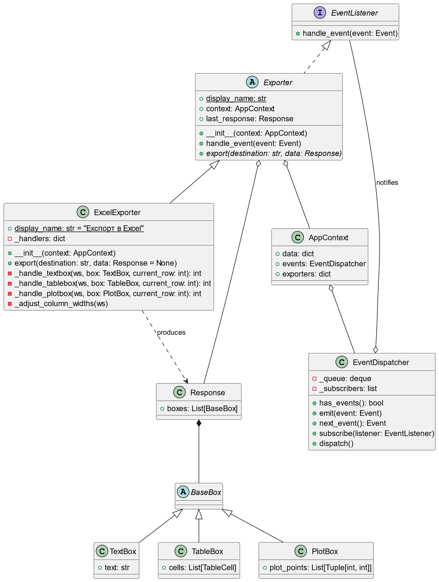

Приклад використання модуля
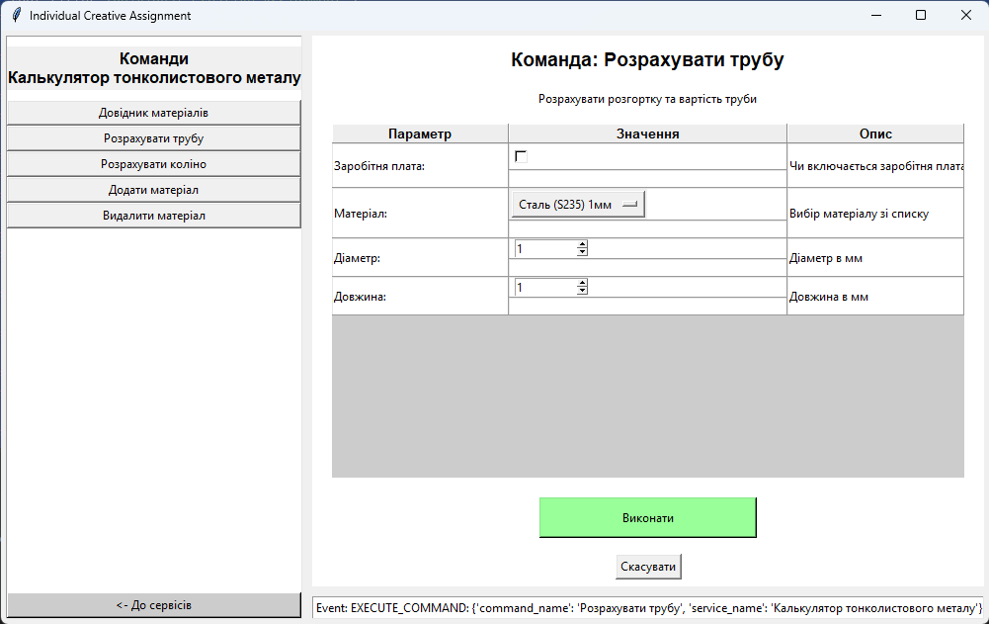
Рисунок 1 - приклад форми команди
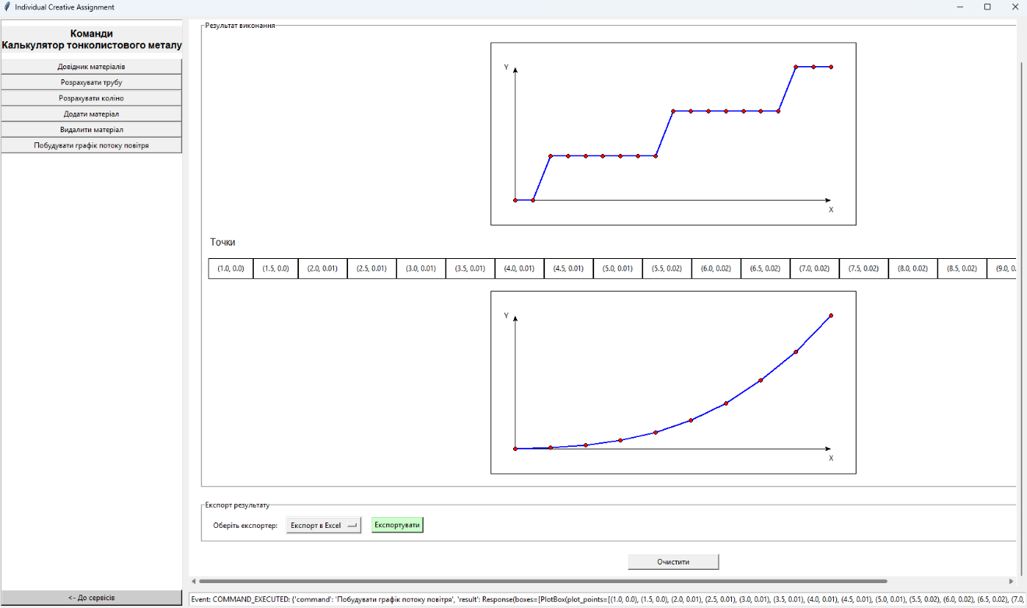
Рисунок 2 - приклад коректного виводу
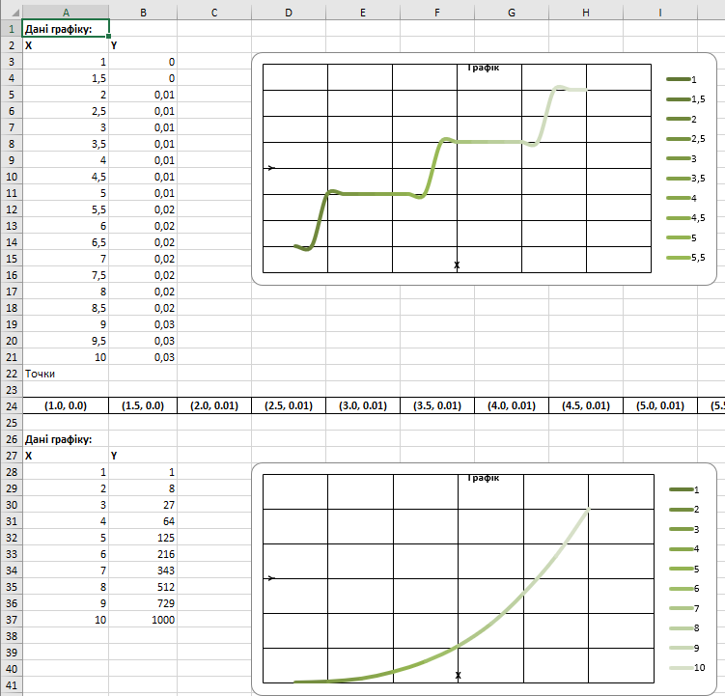
Рисунок 3 - приклад експортованого результату

Висновки
В ході виконання індивідуального творчого завдання було допрацьовано програмний комплекс та розроблено модуль для лабораторної роботи

Джерела
- Посилання на репозиторій https://github.com/Figeiron/IndividualCreativeAssignment

